Протокол відео підтримки

- Принципи
Арбітри використовують ВП, коли головний тренер команди (або за відсутності головного тренера інша офіційна особа команди зазначена в листі команди) бере перегляд рішення стосовно:

- Гол /немає голу

- Пенальті /не пенальті

- Прямі червоні картки (не друге попередження)

- Помилкова ідентифікація

ВП також може використовуватися на розсуд арбітрів у наступних ситуаціях:

- Якщо хронометр перестав працювати

- Якщо хронометр неправильно (пере)запущено/зупинено хронометристом відповідно до Правил 6 і 7

- Щоб перевірити чи був забитий гол

- Щоб перевірити чи м’яч пройшов у ворота до акустичного сигналу про закінчення тайму (незважаючи на виняток таймів, продовжених для пробиття пенальті або штрафних ударів починаючи з шостого накопиченого фолу (ШУНШФ))
Успішна спроба перегляду означає, що початкове рішення арбітрів змінено, тоді як невдала спроба означає, що рішення підтверджено. Початкове рішення не змінюється, хіба якщо кадри повтору показали, що “явна і очевидна помилка” була вчинена чи “серйозний пропущений інцидент” відбувся.
Немає обмежень щодо кількості успішних переглядів, доступних кожній команді.
Крім того, кожній команді дозволено один невдалий перегляд у кожній половині матчу. Перегляди, не використані протягом першої половини матчу, не можуть бути перенесені на другу половину.
Якщо грається додатковий час для визначення переможців матчу, кожній команді дозволяється додатковий невдалий перегляд протягом додаткового часу. Перегляди, не використані під час другої половини матчу, не можуть бути перенесені на додатковий час.
Якщо для визначення переможців матчу виконуються серія пенальті (пенальті на вибування), кожній команді дозволяється додатковий невдалий перегляд під час серії пенальті (пенальті на вибування). Перегляди, не використані під час матчу, не можуть бути перенесені на серію пенальті (пенальті на вибування).
Арбітри безпосередньо переглядатимуть кадри повтору (перегляд арбітрів - ПА) і арбітр приймає остаточне/фінальне рішення.
Арбітри повинні залишатись “видимими” протягом ПА для забезпечення прозорості.
Якщо гра продовжується після інциденту, який був переглянутий будь-які дисциплінарні заходи, вжиті/необхідні протягом періоду після інциденту, не скасовуються, навіть якщо початкове рішення змінене (за винятком щодо попередження за зупинку чи зрив перспективної атаки чи вилучення за зрив очевидної гольової можливості (ЗОГМ)).
Період гри до і після інциденту, який може бути переглянутим визначається цим протоколом.

- Рішення/інциденти, що підлягають перегляду
Категорії рішень/інцидентів, які можуть бути розглянутими через перегляд:

- Голи

  - Порушення команди, що атакує, при побудові гольової атаки чи взятті воріт (наприклад гра рукою, фол, і т.п.)

  - М’яч вийшов з гри перед голом

  - Ситуації гол /немає голу

- Інциденти в штрафній площі

  - Порушення, за яке призначається пенальті, не було зафіксовано

  - Невірно призначений пенальті

  - Порушення атакуючої команди при побудові атаки, яка призвела до епізоду з пенальті (наприклад гра рукою, фол, і т.п.)

  - Місце порушення (в межах/за межами штрафної площі)

  - М’яч вийшов з гри перед інцидентом

- Прямі червоні картки (не друге попередження)

  - ЗОГМ

  - Серйозне ігрове порушення

  - Жорстока поведінка, кусання або плювання в іншу особу

  - Кривдна, образлива або непристойна дія(ї)

- Помилкова ідентифікація (червоні чи жовті картки)
- Якщо арбітри покарали порушення і потім винесли не тому гравцю з команди порушника жовту чи червону картку, ідентифікація порушника може бути переглянута; саме порушення не може бути переглянуте, якщо воно не призвело до голу, інциденту з пенальті чи прямої червоної картки.
ВП також може бути використаний на розсуд арбітрів у наступних випадках:
- У разі несправності хронометра, щоб визначити, який час повинен бути коректним.
- Якщо хронометр неправильно (пере)запущено/зупинено хронометристом відповідно до Правил 6 і 7
- Щоб перевірити чи був забитий гол
- Щоб перевірити чи м’яч пройшов у ворота до акустичного сигналу про закінчення тайму (незважаючи на виняток таймів, продовжених для пробиття пенальті ударів або ШУНШФ)
- Практика
Використання ВП під час гри в футзал передбачає такі практичні заходи:
- В загальному, камери, що будуть застосовуватись повинні мати змогу покривати цілий майданчик для гри, головне табло, ворота і обидві штрафні площі. Це означає, що потрібно мінімум 4 камери: по одній для кожної штрафної площі (включаючи лінію воріт), одна для головного табла і одна для цілого майданчика.
- Оператор повтору (ОП) має незалежний доступ, контролює повтори та усі кадри з телебачення.
- Площа перегляду арбітра (ППА) це місце, де арбітри переглядають кадри повтору перед прийняттям остаточного рішення. Це повинна бути локація, близька до майданчика і явно означена.
- У ППА повинно бути 2 монітори:
  - Один монітор для оператора повтору (ОП), який допомагає арбітрам протягом відеоперегляду відтворювати кадри
  - Один монітор повернутий екраном до майданчика щоб арбітри переглянули відтворені кадри
- Оператор повтору (ОП) допомагає арбітрам під час перегляду, показуючи кадри, які запитують арбітри (наприклад різні кути камери, коригування швидкості повтору, і т.д.) на моніторі арбітрів.
ПРОТОКОЛ ВІДЕО ПІДТРИМКИ
- ОП повинен пройти спеціальну підготовку, включаючи ознайомлення з Правилам Гри у Футзал, та отримати відповідний сертифікат.
- Якщо наявне технологічне обладнання не працює і не має затвердженого запасного обладнання, ВП не можна використовувати. Обидві команди повинні бути проінформовані негайно.
- Оскільки для роботи ОП потрібен сертифікат, ОП який не в змозі розпочати чи продовжити матч, може бути заміненим тільки тим, хто кваліфікований для цієї ролі. Якщо кваліфікована заміна не може бути знайдена, гра повинна відбутись/продовжена без використання ВП і обидві команди повинні бути проінформовані негайно.
Схема інсталяції засобів відео підтримки в єдину мережу.

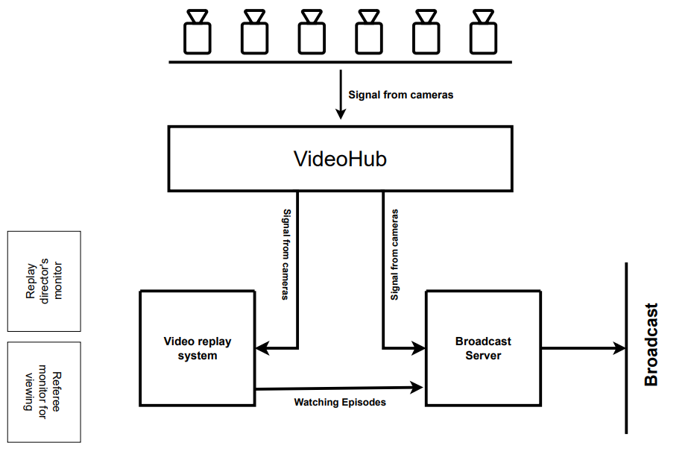
- Процедури

Початкове рішення
Арбітри повинні завжди приймати початкове рішення (включаючи будь-які дисциплінарні санкції, якщо вони потрібні) так, начебто ВП не існує (за винятком серйозних пропущених інцидентів).

Перегляд чи рішення арбітрів виконати відео перегляд

- Щоб переглянути рішення, головний тренер (або, за його відсутності, призначена офіційна особа команди, зазначена в листі команди повинен негайно:
  - покрутити пальцем у повітрі; і
  - проінформувати третього чи четвертого арбітра щодо його запиту на перегляд.
- Третій чи четвертий арбітр інформує арбітрів матчу щодо запиту через систему комунікації та підняттям відповідної таблички
- В якості альтернативи, у певних випадках, арбітри можуть прийняти рішення про перегляд на власний розсуд.
- Якщо гра вже була зупинена, арбітри відкладають відновлення гри задля виконання перегляду.

- Якщо гра ще не була зупинена, арбітри зупиняють гру, коли м’яч знаходиться в нейтральній зоні чи ситуації, тобто коли жодна з команд не має хорошої атакуючої можливості.

- В усіх випадках, арбітри повинні вказати, що перегляд відбудеться чітко показавши “жест ТВ” (контур екрану).

Перегляд

- Арбітри йдуть до ППА для перегляду повтору кадрів. Перегляд відбудеться обома арбітрами, але арбітр приймає остаточне рішення.
- Протягом ВП, інші офіційні особи матчу контролюватимуть, що відбувається на майданчику та у технічній площі.
- Гравці, запасні гравці чи офіційні представники команд, хто зайде до ППА чи спробують вплинути на ПА (перегляд арбітрів) чи остаточне рішення будуть попереджені.

- Арбітри можуть подавати запит на перегляд з різних кутів камер/швидкостей повтору, але, в загалі, уповільнені повтори слід використовувати лише для фактів, наприклад позиція гравця, що скоює порушення, точка контакту фізичних порушень та гри рукою, чи вийшов м’яч з гри (включаючи ситуації гол/не гол); нормальна швидкість повинна використовуватися для оцінки інтенсивності порушення або для визначення, чи було це порушенням при грі рукою.

- Для рішень/випадків пов’язаних з голами, пенальті/не пенальті і червоними картками за ЗОГМ, може виникнути потреба переглянути атакуючу фазу гри (АФГ), що безпосередньо призвела до рішення/інциденту; це може включати те, як атакуюча команда заволоділа м'ячем, коли гра тривала.

- Для інших порушень на червоні картки (серйозне ігрове порушення чи жорстока поведінка), випадки з хронометром і помилковою ідентифікацією, переглядається лише випадок/інцидент.

- Правила гри у футзал не дозволяють змінювати рішення щодо відновлення гри, якщо гра була відновлена. Проте, для цілей системи ВП, включаючи моментальні запити, інцидент все ще можна переглянути, а початкове рішення змінити, навіть якщо гра вже була відновлена.
- Процес перегляду має бути завершений якомога ефективніше, але точність остаточного рішення важливіша за швидкість. З цієї причини, а також через те, що деякі ситуації є складними, з кількома рішеннями/інцидентами, які підлягають перегляду, немає обмежень за часом для процесу перегляду.
ПРОТОКОЛ ВІДЕО ПІДТРИМКИ

Остаточне рішення та поновлення гри

- Арбітр - єдина особа, яка може прийняти остаточне рішення.

- Коли ПА завершений, арбітр повинен показати жест ТВ і повідомити остаточне рішення перед столом хронометриста та, якщо необхідно, головним тренерам обох команд.

- Тоді арбітр застосовує/змінює/скасовує будь-які дисциплінарні заходи (у відповідних випадках) і відновлює гру відповідно до Правил гри у футзал.
- Якщо початкове рішення скасоване або виявлено серйозний пропущений інцидент, гра буде відновлена відповідно до Правил гри у футзал.
- Якщо початкове рішення не буде скасоване, гра буде відновлена:
  - відповідно до першочергового рішення якщо гра була повністю зупинена; чи
  - кинутим м’ячем, якщо гра була зупинена арбітрами для використання ПА.

- Якщо початкове рішення скасовано або виявлено серйозний пропущений інцидент, має значення час, коли стався інцидент. Арбітри повинні проінформувати хронометриста щодо точного часу, щоб можна було налаштувати хронометр.

- Якщо ПА пов'язаний з інцидентом хронометра, арбітри повинні проінформувати хронометриста щодо точного часу, щоб можна було налаштувати хронометр.

- Якщо арбітри готові відновити гру, хронометрист повинен поновити хронометраж від нового встановленого часу.

Чинність результатів матчу
В принципі, результати матчу не можуть бути визнаними як недійсні через наступне одне чи більше:

- несправності в роботі техніки;

- неправильні рішення, що були прийняті із застосуванням ВП;

- рішення не переглядати епізод; чи

- перегляди ситуацій, що не можуть бути переглянуті.

Система відеоповторів використовується арбітрами на всіх матчах турніру «Місто-герой» за наявності технічної можливості ща. Рішенням Голови Оргкомітету

